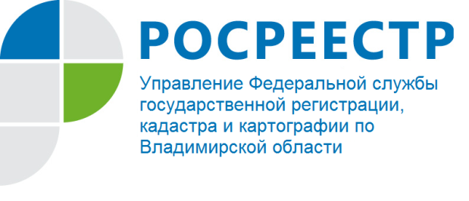 ПРЕСС-РЕЛИЗ

Сокращены сроки регистрации по документам, представленным в электронной форме

Управление Росреестра по Владимирской области напоминает жителям Владимирской области, что самый современный и удобный способ - получение государственных услуг в электронном виде на сайте Росреестра. Не выходя из дома или офиса, Вы можете подать заявление или получить сведения, тем самым сэкономить личное время и средства.
На официальном сайте Федеральной службы государственной регистрации, кадастра и картографии (www.rosreestr.ru) в разделе «Электронные услуги и сервисы» открыт доступ к электронным сервисам получения услуг по кадастровому учету, а также одновременной подачи заявления на регистрацию прав и государственный кадастровый учет.
Обращаем внимание, что с 1 марта 2017 года для заявлений о государственной регистрации прав, ограничений (обременений) прав на недвижимое имущество и сделок с ним, представленным в электронной форме, на территории Владимирской области действует сокращенный срок регистрации – 5 рабочих дней. За 8 месяцев 2017 года количество заявлений о государственной регистрации прав, ограничений (обременений) прав на недвижимое имущество и сделок с ним, представленных в электронной форме, составило 1814 заявлений.

